1.ª ficha de avaliação escrita individual
Matriz
Subtema | Domínio I  Localizar e compreender  os lugares e as regiões | Domínio II  Problematizar e debater  as inter-relações entre  fenómenos e espaços  geográficos | Domínio III  Comunicar e participar
1.1  Um mundo  de muitas  paisagens | Situar exemplos de  paisagens no respetivo  território a diferentes  escalas geográficas,  ilustrando com diversos  tipos de imagens.  Conceitos:  - Observação  (direta e indireta)  - Paisagem  - Esboço de paisagem  - Elementos da paisagem  - Multifuncionalidade da  paisagem | Elaborar esboços da  paisagem, descrevendo os  seus elementos essenciais.
Questões | 1.1 a 1.5  2.1 a 2.4 | 1.6
1.2  Representações  da Terra | Distinguir mapas de  grande escala de mapas de  pequena escala, quanto à  dimensão e ao pormenor  da área representada.  Conceitos:  - Escala | Reconhecer diferentes  formas de representação  do mundo de acordo com  a posição geográfica dos  continentes e com os  espaços de vivência dos  povos, utilizando diversas  projeções cartográficas (em  suporte papel ou digital).  Inferir sobre a distorção  do território cartografado  em mapas com diferentes  sistemas de projeção.  Conceitos:  - Globo  - Planisfério  - Mapa  - Mapa topográfico  - Mapa mental  - Planta  - Fotografia aérea  - Imagem de satélite | Selecionar as formas de  representação da superfície  terrestre, tendo em conta  a heterogeneidade de  situações e acontecimentos  observáveis a partir de  diferentes territórios.
Questões | 6.1 e 6.2 | 3.1 a 3.3  5.1 | 4.  5.2

Ficha de orientação de estudo
Manual  (páginas) | Ler com atenção, compreender e anotar | Caderno de Atividades
30 | Observar e descrever uma paisagem, identificando os seus  elementos.  Dá atenção:  - às duas etapas da descrição (questão 1);  - aos planos da paisagem. | —
31 | Explicar o que é uma paisagem.  Distinguir:  - observação direta e observação indireta;  - elementos naturais e elementos humanos.  Desenhar o esboço de uma paisagem (margem direita da  página). | - Geonotas 1  - Ficha 1
32 e 33 | Observar e localizar paisagens.  Associar as paisagens naturais a espaços desabitados, como os  desertos quentes e as áreas polares e subpolares.  Associar as paisagens humanizadas a espaços mais ou menos  habitados, como as cidades e as áreas rurais, respetivamente. | —
34 e 35 | Distinguir paisagens naturais e paisagens humanizadas.  Saber as localizações mais comuns de cada um dos tipos de  paisagem. | - Geonotas 2  - Ficha 2
36 e 37 | Distinguir as paisagens humanizadas de acordo com o tipo de  ocupação humana: rural, urbana ou industrial.  Explicar o que são paisagens multifuncionais. | - Geonotas 3  - Ficha 3
44 e 45 | Identificar diferentes representações da Terra – mapas.  Vantagens e desvantagens do globo terrestre e do planisfério.  Mapas simples que podemos desenhar à mão: itinerário,  esboço cartográfico e mapa mental. | - Geonotas 4  - Ficha 4
46 e 47 | Mapas digitais – dar os exemplos do manual.  Outras representações – principais: fotografia aérea e imagens  de satélite. | - Geonotas 4  - Ficha 4
48 e 49 | Distinguir os três tipos de projeção do globo terrestre em  mapas (representações planas) e respetivas distorções da  realidade.  Indicar os mapas a que mais se adequa cada uma. | - Geonotas 5  - Ficha 5
50 e 51 | Compreender o significado da escala.  Distinguir mapas de grande e pequena escala, tendo em conta  a dimensão do espaço representado e o grau de pormenor  que é possível o mapa apresentar. | - Geonotas 6  - Ficha 6

Nome N.° 7.° Data / /
Avaliação E. Educação Professor
1.ª ficha de avaliação escrita individual A
1. As imagens da Fig. 1 representam duas paisagens diferentes e o esboço de uma delas.
1.1 Identifica os principais elementos de cada uma das paisagens, completando os esquemas.
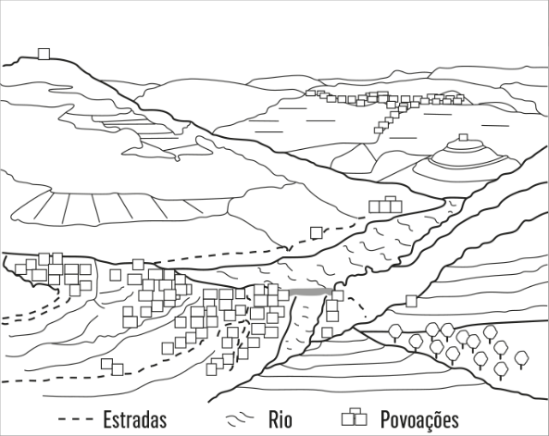  Fig. 1  Vale do Douro, Portugal  A | Vale do rio Nilo, Uganda  B
Elementos
da paisagem
N H

Elementos
da paisagem

N

1.2 Indica o tipo de observação que fizeste.

1.3 Identifica a paisagem que corresponde ao esboço da Fig. 1.

1.4 Desenha, em traços gerais, o esboço da outra paisagem.
1.5 Indica o continente da paisagem:
A: B:
1.6 Descreve uma das paisagens à tua escolha, partindo do 1.° plano.

2. Seleciona, nas questões seguintes, a única opção de resposta correta.
2.1 As paisagens humanizadas apresentam alguns elementos naturais, como
A. florestas, rios e barragens, e muitos humanos, como estradas, casas e campos.
B. culturas vegetais e florestas, e muitos humanos, como estradas e portos de mar.
C. mar e rios, e muitos humanos, como estradas, cidades, indústrias e campos agrícolas.
D. mar, rios e albufeiras, e muitos humanos, como cidades, estradas e vias naturais.
2.2 Existe uma grande diversidade de paisagens devido a fatores como
A. os rios, que modelam o relevo e alteram constantemente as paisagens.
B. o clima, o relevo, a erosão e a população, que as modelam e alteram.
C. as altas montanhas, onde ainda se encontram muitas paisagens naturais.
D. as planícies, onde há um maior número de paisagens humanizadas.
2.3 As paisagens humanizadas são diferentes entre si. Podemos identificar paisagens predominantemente
A. urbanas: grande concentração de população, edifícios, comércio e indústrias.
B. rurais: com produção agrícola e florestal, pequenas povoações e casas dispersas.
C. urbanas: grandes espaços industriais e comerciais e algumas áreas residenciais.
D. industriais: onde se concentram fábricas, armazéns, lojas e alguma habitação.
2.4 A paisagem da Fig. 2 pode considerar-se uma paisagem multifuncional. Esta afirmação é
Fig. 2 Vista a partir do castelo da cidade de Castelo Branco.
A. falsa, porque apenas se pode observar a periferia de uma cidade – é uma paisagem quase urbana.
B. verdadeira, porque se pode observar, além de um bairro urbano, outro a ser construído e, mais longe, campos agrícolas.
C. falsa, porque se observa uma paisagem urbana, apenas com funções e atividades económicas urbanas.
D. verdadeira, porque se observam várias funções: residencial urbana (construção em altura), um bairro a ser construído, um parque industrial e campos agrícolas.

3. Observa, na Fig. 3, diferentes representações da superfície terrestre.
A |  | B
C | D
Fig. 3 Algumas representações da superfície terrestre.

3.1 Indica, para cada definição seguinte, o número da representação terrestre que lhe corresponde. |  |  | 3.2 Indica, para cada representação, a respetiva letra da Fig. 3.
Definição |  |  | Representação | Letra
a. Oferece informação muito precisa sobre a superfície terrestre, o subsolo, os fundos marinhos e a atmosfera. | ______ |  | 1. Fotografia aérea | ______
b. Representação simplificada de um espaço, baseada no conhecimento e na perceção de quem o elabora. | ______ |  | 2. Imagem de satélite | ______
c. São mais fáceis de transportar e utilizar, e alguns representam toda a superfície terrestre. | ______ |  | 3. Mapa mental | ______
d. Captada em altitude, na vertical, por uma aeronave, pode servir de base à elaboração de mapas detalhados. | ______ |  | 4. Planisfério | ______
3.3 Observa o mapa B e assinala a afirmação correta.
A. O autor do mapa B é um inglês que quer visitar Portugal e, por isso, desenhou melhor o nosso país, porque consultou um mapa.
B. O autor do mapa B é português, porque realçou mais a Península Ibérica e desenhou Portugal melhor do que outros países, pois tem uma melhor perceção do seu país.
C. O autor do mapa B é um brasileiro que vem para Portugal e, por isso, desenhou melhor o nosso país, porque é mais perto do Brasil.

4. Seleciona, na chave, a representação da superfície terrestre mais adequada para as seguintes situações.
a. O estudo da localização da posição relativa dos continentes e oceanos.

- Planta
- Imagem de satélite
- Mapa topográfico
- Fotografia aérea
- Globo terrestre
- Modelo digital do terreno
_______________________________________________
b. Representar uma área de um concelho, identificando povoações, vias de comunicação, cursos de água, praias, topos do relevo, a altitude com curvas de nível, entre outros elementos.
_______________________________________________
c. Conhecer a nebulosidade da atmosfera e o sentido de deslocação das nuvens, em grande altitude.
_______________________________________________
d. Realizar um percurso turístico numa cidade.
_______________________________________________
5. Observa, na Fig. 4, mapas com diferentes tipos de projeção.
5.1 Seleciona o sistema de projeção que corresponde a cada mapa.
A | B | C
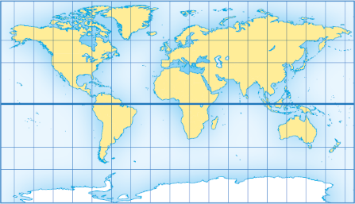 | 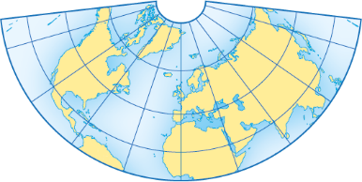 | 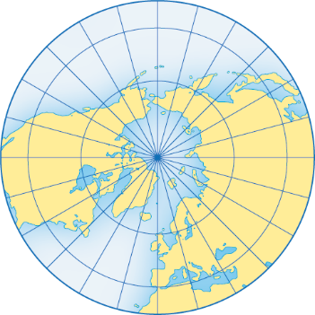
Fig. 4 Mapas com diferentes tipos de projeção.
A. Cónica  B. Cilíndrica  C. Azimutal ou plana | A. Cónica  B. Cilíndrica  C. Azimutal ou plana | A. Cónica  B. Cilíndrica  C. Azimutal ou plana
5.2 Indica a letra do mapa (A, B ou C) cuja projeção corresponde a cada afirmação seguinte.
a. Sem distorção no equador e grande ampliação das regiões polares. ______
b. Mapa circular em que a distorção aumenta a partir do ponto de projeção. ______
c. Mapa em que a distorção aumenta a partir das linhas de projeção. ______
d. É adequada para mapas das regiões polares ou de uma cidade. ______
e. É uma forma de projeção mais adequada aos planisférios. ______
f. É adequada para representar um hemisfério, um continente ou país. ______

6. Observa os dois mapas da Fig. 5.
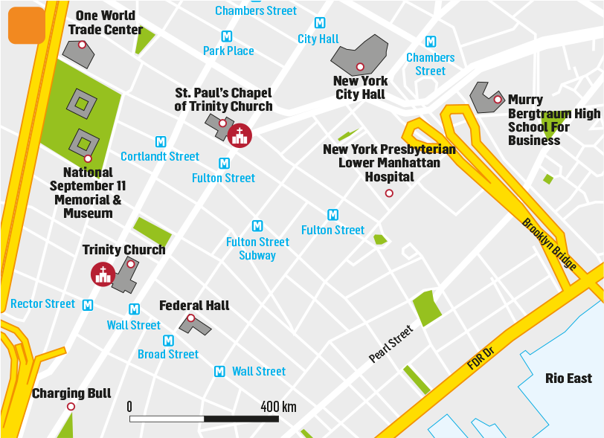  A | 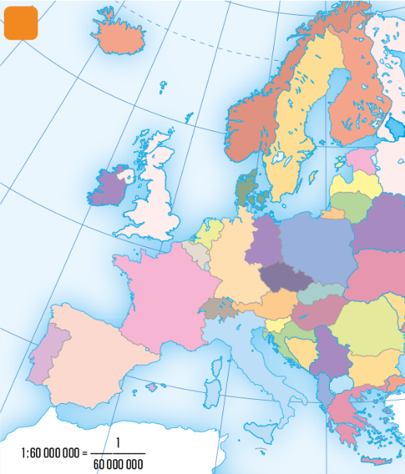  B
Fig. 5 Mapas de escalas diferentes.

6.1 Identifica, para os dois mapas:
a. o espaço representado: A: ____________________________ B: ____________________________
b. o tipo de escala: A: ____________________________ B: ____________________________
6.2 Classifica cada afirmação seguinte como verdadeira (V) ou falsa (F).
a. A escala de um mapa é a relação entre as distâncias no mapa e as distâncias reais
do espaço representado no mapa. ______
b. Num mapa, a escala é indicada por uma fração cujo denominador é o número
de vezes que o espaço real foi aumentado. ______
c. Na planta de Nova Iorque, cada centímetro (metade do segmento de reta)
representa 400 km na realidade. ______
d. No mapa da Europa, cada centímetro representa 60 000 000 cm, ou seja, 600 km. ______
e. No mapa B, as distâncias reais, para serem representadas no mapa, foram mais
reduzidas do que na planta de Nova Iorque. ______
f. Na planta de Nova Iorque, o espaço real foi mais reduzido, por isso é que
apresenta menos informação sobre o espaço que representa. ______
g. O mapa B representa a Europa em pequena escala, por isso apresenta pouca
informação sobre o espaço representado. ______

FIM

Critérios de avaliação
1.ª ficha de avaliação escrita individual A
Questões | Cotações | % |  | Soluções
1.1 | 10 | 10 × 1% |  | 1.1  Naturais Humanos Naturais  Rio Casas (aldeias) Floresta  Montanhas Campos de cultivo Rio  Montanha  1.2 Observação direta.  1.3 Paisagem A.  1.4 O aluno deve desenhar pelo menos dois elementos do 1.° plano, dois do 2.° plano e dois do 3.° plano.  1.5 A. Europa; B. África.  1.6 Descrição por planos (1,5% = 3 × 0,5%); 2 elementos de cada plano, indicando se é natural ou humano (3 × 2%); expressão escrita (0,5%).  2.1 C.  2.2 B.  2.3 B.  2.4 D.  3.1 3.2  a – 2. Imagem de satélite – D  b – 3. Mapa mental – B  c – 4. Planisfério – A  d – 1. Fotografia aérea – C  3.3 B.  4. a. Globo terrestre; b. Mapa topográfico;  c. Imagem de satélite; d. Planta.  5.1 B; A; C.  5.2 a. A; b. C; c. B; d. C; e. A; f. B.  6.1 a. A: uma parte de Nova Iorque; B: Europa;  b. A: escala gráfica; B: escala numérica.  6.2 a. V; b. F; c. F; d. V; e. V; f. F; g. V.
1.2 | 2 | 1 × 2%
1.3 | 2 | 1 × 2%
1.4 | 6 | 2% + 2% + 2%
1.5 A | 2 | 1 × 2%
1.5 B | 2 | 1 × 2%
1.6 | 8 | 1,5% + 6% + 0,5%
2.1 | 3 | 1 × 3%
2.2 | 3 | 1 × 3%
2.3 | 3 | 1 × 3%
2.4 | 3 | 1 × 3%
3.1 | 4 | 4 × 1%
3.2 | 4 | 4 × 1%
3.3 | 4 | 1 × 4%
4. a. | 2 | 1 × 2%
4. b. | 2 | 1 × 2%
4. c. | 2 | 1 × 2%
4. d. | 2 | 1 × 2%
5.1 | 6 | 3 × 2%
5.2 | 12 | 6 × 2%
6.1 a. | 2 | 2 × 1%
6.1 b. | 2 | 2 × 1%
6.2 | 14 | 7 × 2%
Total | 100

